Technická specifikace
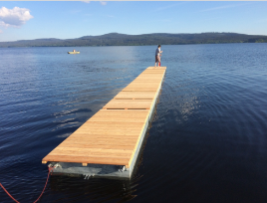Přístavní molo
Rozměry
délka – 7,5m
šířka – 1,25m

Složeno ze tří modulů o rozměrech 2,5 x 1,25 x 0,3m
Moduly musí být snadno rozebíratelné s možností manipulace
Návodní ukotvení – svislé vedení, borové piloty
Materiál:
Povrch Sibiřský modřín – terasová prkna s povrchovou impregnací (olejový nátěr)
Plováky z ocelových zinkovaných rámů, plněné polyuretanovou pěnou
Po obvodu mola musí být odrazníkový gumový profil pro přistávání plavidel do 8,5m s nafukovacími boardy (bočními válci plavidla).

Molo musí být nepotopitelné a s nízkým ponorem do 10ti cm

Více informací:
Pavel Barák, DiS.
tel. 604231340
mail: barak@vzs.cz

